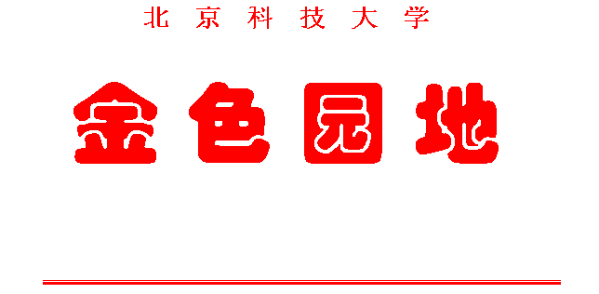
校领导向离退休干部
通报情况会

第四期 （总第70期）
北京科技大学 编 2008年5月8日
离退休干部党委
离退休干部处
4月3日下午，在学校实验楼学术报告厅召开离退休人员情况通报会，校长徐金梧、校党委副书记李宝林、副校长武德昆及离退休干部200余人参加会议。
副校长武德昆主持会议。徐校长就我校2007年在教育教学、学科建设、师资队伍建设、科研、产业、对外交流与合作、学生工作、办学条件、党建等各方面工作完成情况，向老同志作了详细的汇报。在介绍2008年工作计划时徐校长强调，2008年是我校继续深入学习贯彻党的十七大精神，认真贯彻落实科学发展观，积极谋划高水平研究型大学建设的关键年；也是以举校体制承办奥运赛事的决胜年；是落实“优势学科创新平台项目”、“211”工程建设，稳步推进学校教育事业又好又快发展的深入年；围绕“奥运、和谐、质量、未来”主题，徐校长详细介绍了2008年学校的工作计划。
“莫道桑榆晚，为霞尚满天”，老同志为我校的改革发展奠定了坚实基础，徐校长代表学校衷心感谢老同志对学校所做的贡献，学校各项事业仍然需要老同志参与和支持，希望老同志发挥余热、继续参与支持学校的建设与发展。
老同志对徐校长的讲话报以热烈的掌声，对学校的工作表示满意和支持，表示要继续为学校的发展和建设做出应有的贡献。 （离退休干部处）
热门话题
长 律
庆祝北京奥运会
神州辉煌五千春，百年受辱母亲悲。
雄狮怒吼乾坤变，巨龙腾起西洋萎。
圣火传递着旭日，五环飘扬惊瑶池。
全球健将激情越，赤县奥运举世奇。
昭告炎黄载史册，民祯国祚华人威。
（张玉纯）
二00八北京奥运会火炬传递有感
百年梦想今日圆，
亿万人民喜空前，
体育强国神州立，
开创民族新纪元。
奥运圣火五洲传，
世界屋脊火炬燃，
五环旗彩连友谊，
逐鹿北京再夺冠。
(刘述耀)

众志成城
喜迎北京奥运会开幕前一百天
中国人民办奥运，普天同庆乐悠悠，
中国人民传圣火，朋友欢欣敌人愁。
中国人民团结紧，笑看鸡卵撞石头，
中国人民情满怀，喜迎宾客遍全球。
（王涌）
北京奥运颂
戊子鼠年喜事来
中国北京奥运开
又有许多新突破
又出优秀新人才
中华健儿努力博
夺取更多金奖牌
世界朋友聚北京
华夏大地增光彩
（谭宗伯）


银色星座

静水深流 逍遥自乐
—退休生活一得

去年秋天，几位冶金期刊退休老编辑请我吃饭。饭桌上，他们各自倾诉与接班人之间的矛盾，指责年轻人不尊重自己，希望听听我的意见，因为他们认为我的退休生活过得很充实，身体也健康，可以提供给他们一些经验。
我讲了“四懂得”，即：懂得放弃、懂得忘记、懂得珍惜、懂得自重。
什么是懂得放弃呢？就是放弃名、权、利。近十几年我放弃的东西很多，如主动辞去高校学报研究会学术委员会主任职务，主动要求编辑部不再反聘，主动减少或不拿请我帮忙的酬金等。
什么是懂得忘记呢？就是忘记自己曾取得过的成绩，忘记同事间怨恨，忘记做过的错事、傻事。忘记是一种解脱，一种心灵的净化、一种新的生活开始。带着成绩、怨恨、愧疚的心理很难使退休生活轻松、愉快的。但是决不能忘记恩情。
什么是懂得珍惜呢？退休意味着得到自由，一生中最难能可贵的自由。因此要懂得珍惜，切不要一边从工作压力中解脱，一边又为自己加上新的枷锁。如，再找一份上班的工作或心甘情愿地为子女当保姆。在自由时间中，我读喜欢的书，做喜欢做的事。读书是我一生的习惯。在岗时，读“有用”的书，即专业书，但并不是我喜欢的；退休后，读“无用”的书，即专业以外的哲学、心理学、方法论等书，但它们是我喜欢的书。
去年9月中国管理学会请我去帮忙初编《中国管理大辞典》。对管理学，我是外行，即“无知”，但做起来却得心应手，甚至还编写了管理专家们都不敢问津的“中国早期管理思想和马克思主义管理思想”两部分词条。这种胆大妄为的担当，得益了退休后读了很多“无用”的书。因此，珍惜得到的自由就是珍惜快乐幸福，例如老两口相伴出游，相互多关怀等。
什么是懂得自尊自重呢？餐桌上有位同仁说随心所欲。我告诉他，你只讲对前半段话，孔子还说“不逾矩”。随心所欲就是自由，但这种自由不能超越社会公德、个人道德和家庭和美，“矩”就是对随心所欲的约束。因此，做事要尊重自己的人格，又要尊重他人的人格。老年人的幸福是建立在家庭幸福尤其是夫妻双方都幸福的前提上的。
上面是同事朋友餐中一席谈，供参考。 取“静水深流，逍遥自乐”为题名，愿我们的退休生活更快乐。
（吴石忠）

知识长廊
北京科技大学场馆知识
北京科技大学体育馆承担第29届北京奥运会柔道、跆拳道比赛和残奥会轮椅篮球、轮椅橄榄球四个比赛项目。场馆建筑面积24662平方米，观众坐席8024个。
体育融合了北京奥运会人文、科技、绿色三大理念。体育馆外型以柔道、跆拳道运动中“带”凸显出规整而韵律的变化，传承着中庸和谐、刚柔并济的中华文化，展现力量与精致之美。锈红色亚光金属屋面与“钢铁摇篮”美誉的大学校园文化相吻合。无论白天和晚上，光导管照明系统等高新节能技术照亮场馆内部，分享自然。
奥运会后，体育馆对外开放，将成为承办柔道、跆拳道赛事，举办室内体育比赛、教学、训练、游泳、健身、会议及文艺演出等活动的场所。
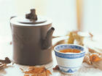
生 活 百 科

老人昏倒时如何救护
看到老人昏倒后,一般需立即将昏倒老人摆放至平卧体位,不要大幅挪动或摇动老人的头。
·对于伴有呕吐症状的老人，要将其头偏向一侧，使口腔分泌物及呕吐物易于流出，以免呕吐物入呼吸道阻塞气管而发生窒息。
·对于伴有咯血症状的老人，应向已知患病的一侧卧位，这样可以压迫患侧肺部，减轻患侧呼吸运动从而减少出血。
·对于伴有哮喘、呼吸困难或严重心力衰竭的老人，可取头高脚低或半卧位，以减少下肢静脉血液回流，减轻心脏负担，改善因心功能不全引起的呼吸困难。
·对于休克（血压骤降等）老人，采取下肢高于头部20-30厘米的平卧姿势，并将头偏向一侧，保持呼吸道通畅；伴有呼吸困难者，宜采取半卧位。
·对于腰、背、臀部有伤口而不能平卧和侧卧的老人，可采取俯卧位，但要注意把头偏向一侧，以免窒息。
·对疑有脑出血的老人，可采取头高脚低位，尽量减少震动，搬运时动作尤其要轻。
·对于四肢出血的老人，应将伤肢垫高，而且要高于心脏水平，以减少出血。
（摘自《养生保健》）

贵在坚持必有好处
—醋蛋的制作与服用
我从1994年11月开始服用自制醋蛋，已经坚持了近14年，深深感受到对身体的好处。
主要功能有：补钙、防治便秘、软化血管、稳定血压以及美容等。
制作服用如下：
取9度米醋180毫升装入大口杯（能封口的瓶），将一个生鸡蛋洗净后浸入醋里，经过一天半到两天，（山西老陈醋要三到四天，红皮鸡蛋时间稍长）蛋壳被软化，仅剩一层薄皮包着已经胀大的鸡蛋。用筷子将皮挑破，把蛋清、蛋黄搅匀，即成醋蛋。每日清晨空腹服用一次，一人分5～7天服用。每次兑开水2～3倍加蜂蜜适量调匀服下，软蛋皮可一次食完。
注意：有严重胃病者禁服。 （杨虎生）
说实话
课堂上，老师问一位学生美国《独立宣言》是谁签署的。“我不知道，也不想知道。”学生很没礼貌地回答道。
老师见学生这般无礼，很是生气，便把他的母亲叫到了学校……
“你一定得说实话，”母亲怒气冲冲地当着老师的面责备儿子，“假如是你签的，你就要承认”。
少爷过年
从前有个少爷，平日吃喝玩乐，把他父亲留下的遗产都花光了，临近年关，连柴米也没有。除夕夜，这穷困潦倒的少爷写了一幅对联贴于门口，自嘲：行节俭事 过淡泊年
有位老学究读后，慨叹不已，在对联的联首各加一字：早行节俭事 免过淡泊年
（摘自《老年人》）

小笑话

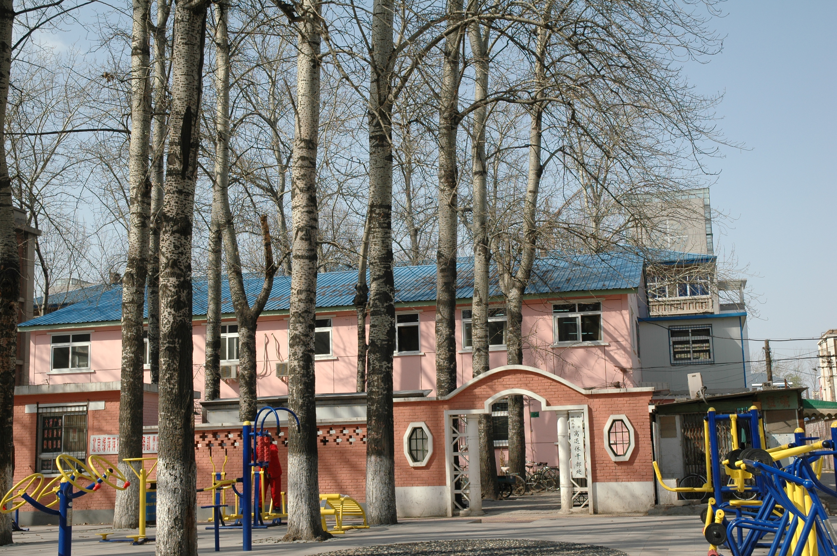

小楼再见
再见吧，小楼！ 欢乐追着太阳从早到晚；
知是短暂离别， 这里有丰富的营养，
知你要换新颜， 不断找到动力，新的生活源泉，
但总有几分惆怅，几分留恋。 理想信念，心中不灭的火焰；
你是我们停泊的港湾， 琴棋书画，展示夕阳平台，
摆脱了退休后的失落， 晚霞灿烂。
心理青春再现； 小楼，再见！
这里有许多新的朋友， 串串印记，如细润的雨露，
友谊真诚，乐养天年， 滴在我们的心间。
收获快乐，互相感染， 展开双臂，等待拥抱你的新颜。
（福 元）
注：离退休干部处原址于4月12日拆除，将重建新楼。
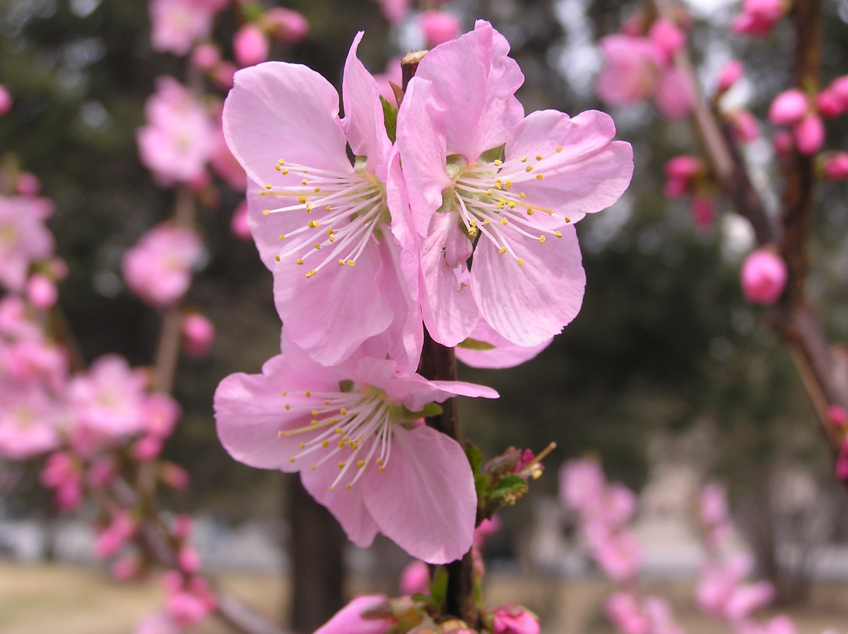
我很重要
咏桃花
七 律
春日清枝吐天红，群芳寂寞亦先开。
香风送入京城户，醉倒美人解颐怀。
社会和谐盛事节，桃园歌舞奏合拍。
陶令下望神州处，唯见绿色不见埃。
注；解颐，面现笑容。 （张玉纯）
当我第一次领取退休金的时候，很多熟悉的老同志都惊讶地说：“呀，你也退休了？”
是呀，我退休了。几分失落，几分烦恼，青春已逝去，我正在变老。
光阴似箭，日月如梭。当我在不知不觉中走过了人生之路的第七十个年头的时候，暮然回首：我发现在这十几年的退休生活里，原来还有那么多丰富多彩的变化和微妙！
我！一个“横针不知竖拿”的人，会被朋友们誉为“心灵手巧”；
我！一个“粗枝大叶”从不管家的人，会对兄弟姐妹、子侄儿孙们尽心的照料；
我！一个风风火火的“女子汉”如今竟成了老伴心中的“宝”！
我虽然已老，但很重要。
当我单独出门，而又没按时回家的时候，老伴是那样的焦虑和暴燥，但从他那关切的眼神里，我看到：我的存在对他是那么重要！
当小孙女一天没见到我，从幼儿园的大门奔跑呼叫扑进我的怀抱那一刻，我感到：无论对她还是她的爹妈，我是多么重要！
当侄男外女聚在一起，举杯为我祝福的时候，我知道：我这个“老家活”对他们确实很重要。
当我们手工组不断壮大，我和我的朋友们做出了一批批精美的作品展出时，看到的人无不夸赞叫好！我们的心中啊，充满了幸福、快乐与骄傲！我更是由衷的感到自豪：因为在这里，我很重要。
古稀已过，算不算老？
不！青春之火，仍在燃烧！
夕阳无限好，我们很重要！！！ （崔玉芬）
乡 恋
—我的故乡
武汉三镇谓江城 交通枢纽古今论 珞珈山水相辉映 东湖荡舟观风景
万里长江水东流 京广铁路火车奔 归元寺庙香火旺 黄鹤楼上诗句吟
蛇山龟山居江滨 长江大桥守护神 长江水啊儿时饮 七十春秋白发增
雕梁画栋桥头堡 勾画华夏民族魂 莫叹久远离故里 人文地貌装我心
（严锡胤）
助人为乐的王尚槐老师
去年，我参加了离退休干部处组织的电脑培训班之后，为了更好的学习，我买了台电脑，没想到，实际操作起来还真困难重重，儿女不在身边，向别人请教一次二次后就不好意思再问了，人老了学点新技能真难哪！
今年元月，因电脑上网问题请教王尚槐老师，他亲自上门为我讲了2个多小时，手把手地指导操作，并建议我将电话机移到电脑旁，只要遇到问题，随时为我解答。有几次他觉得问题在电话中讲不清，无论是白天还是晚上立即上门为我解决难题。在王老师热心助人、耐心细致的帮助下，我学会了上网、收发邮件、修改照片、将摄录机的文件传入电脑等技能，使我受益匪浅。
多年来，王尚槐老师为离退休干部处及民乐组联欢活动录像并制成光盘，为摄影组编写教材、办摄影讲座，使摄影组的同志人人受益，王老师无私奉献、助人为乐的精神令人感动、令人敬佩！王老师您辛苦了，我们感谢您。 （陈绍林）
简 讯
★4月2日下午3：30，我校第六届四次教代会在学术报告厅召开，离退休干部处处长张文平、离退休干部11人参加了会议。
★4月16日，我处组织 “快乐之家”的老同志前往玉渊潭踏青观赏樱花。
★4月16日晚，在外事处多功能厅，举办了离退休干部与日本高龄者大学第56期学习班学员联欢会。
★4月18日上午9时，在海淀公园举办的北京教育系统老同志“传承发展 与奥运同行”火炬传递和柔力球表演赛的活动。我校有19位老同志参加了柔力球表演赛，并获得了“体验奥运活力奖”的好成绩，赵利晶老师做为火炬手参加了此次火炬传递活动。
“传承发展 与奥运同行”火炬传递和柔力球表演赛活动，是北京市教工委、北京市教委关于开展“高举旗帜促和谐，携手奥运乐晚年”主题实践活动之一。
★4月17、24日，我处分别组织离退休干部前往植物园、飞腾影视城游览参观。
★为了更好、更深入地学习和领会党的十七大会议精神，离退休干部党委于4月28日至5月30日在党员中开展“十七大”知识竞答活动。
★2008年4月25日晚7：00在学术报告厅举办了以“奥运、改革、和谐”为主题的北京科技大学求是学会第十二届校园演讲决赛。校关工委副主任陈世禄出席了这次活动，关工委委员、退休教师刘越生被聘为决赛评委，老干部合唱团应邀出演合唱《同一个世界同一个梦想》、《兰色的多脑河》为活动助兴。
此次活动是根据教育部关心下一代工作委员会和北京教育系统关工委2007年关于在青少年中开展《激情奥运、阳光校园》主题教育活动的精神，围绕主题我校关工委与校团委、学生处在大学生中开展的系列活动之一。
通 知
一、离退休干部处（活动站）已于4月10日搬至工会教工之家（八栋西侧），各活动组照常活动。象棋、麻将、健身房设在7栋104室，其余活动与办公室同一楼内，办公电话不变。
二、校医院在5～6月装修，现将施工期间看病及报销事宜通知如下：
1、退休干部门诊医疗费报销暂停。
2、102、离休人员医疗费报销在离退休干部处，每月安排1～2次集中报销，具体时间另行通知。
3、校医院暂时搬至培训楼一层办公。
4、预计学校6月底放暑假，开学后报销恢复正常。 （离退休干部处）

